3 czerwca 2020 klasa 5b

Temat: Pole trójkąta.

Cele lekcji:
Uczeń zna:
- terminologię dotyczącą trójkąta – podstawa, wysokość,
- sposób obliczania pola trójkąta,
Uczeń umie:
- obliczać pole trójkąta, wykorzystując wzory,
- narysować trójkąt o podanej wysokości i podstawie,
- napisać wzór na pole trójkąta, wykorzystując oznaczenia z rysunku.

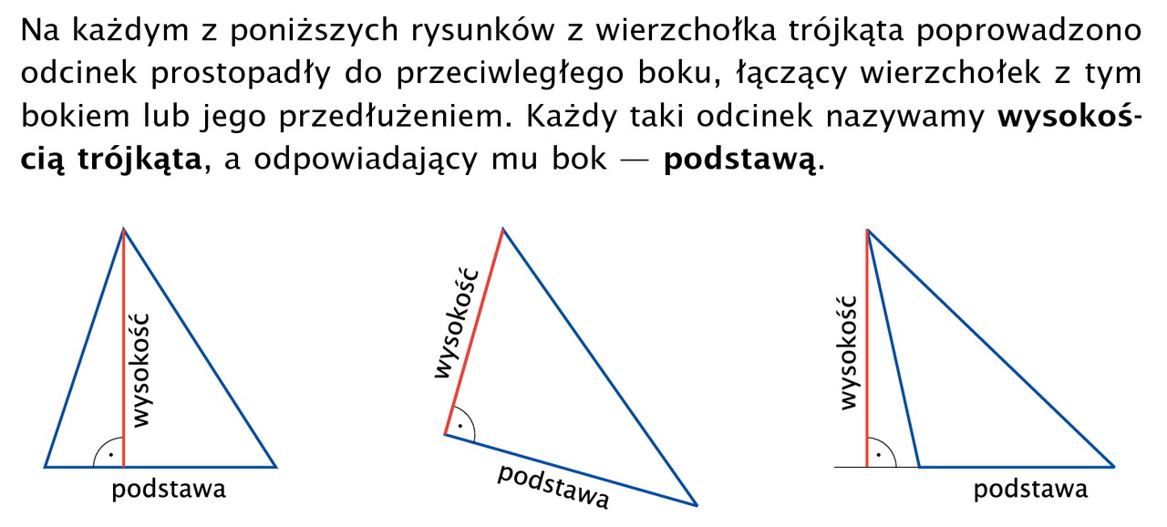
Notatka z lekcji:

trójkąt trójkąt trójkąt
ostrokątny prostokątny rozwartokątny
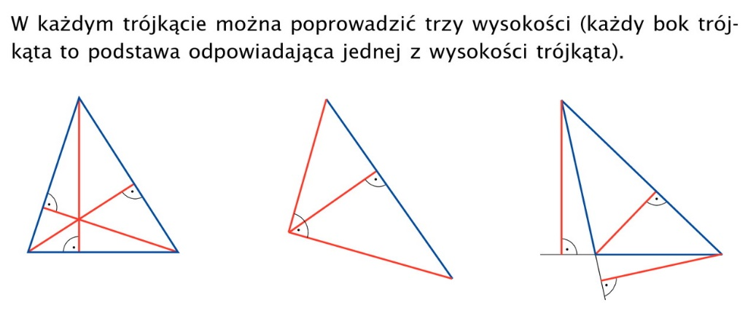

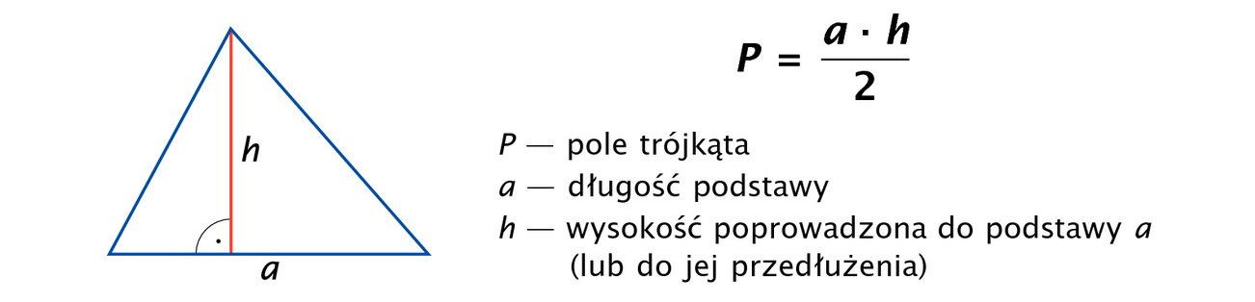

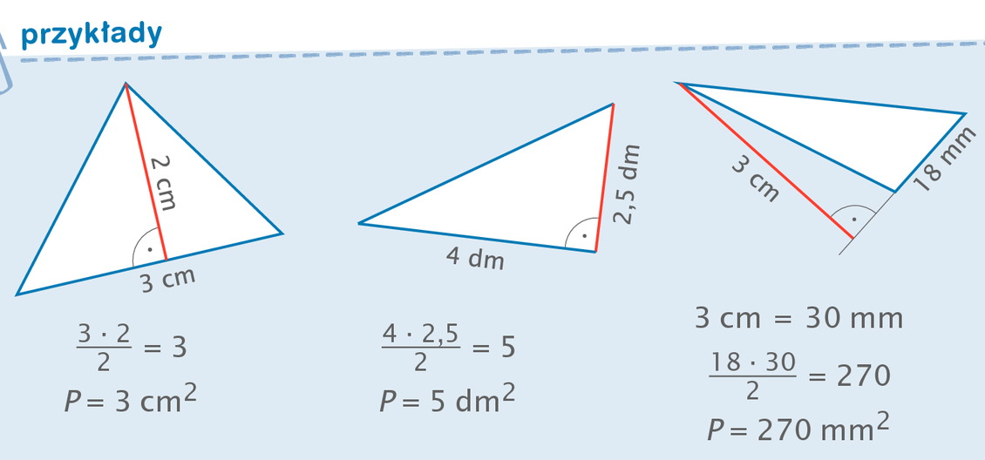

Proszę wykonać zad.1 str.195 z podręcznika oraz ćwiczenie 1,2 str. 106,107 z zeszytu ćwiczeń.

